Линейное программирование в Excel+on-line Симплекс-метод

Решить задачи линейного программирования в Excel достаточно просто:

- Внести исходные данные задачи и ограничения.
- Запустить надстройку Поиск решения.
- Установить нужные параметры решения и запустить выполнение.
- Excel подберет оптимальное решение, выдаст отчеты для анализа решения задачи.

Установка надстройки Поиск решения в Excel 2016

Файл → Параметры → Надстройки
Надстройки Excel ▼

Выбрать в меню Управление
Перейти

Кликнуть на кнопку
ОК

В появившемся окне выбрать Поиск решения

В меню Данные появится справа Поиск решения

Задача
Цех может производить стулья и столы. На производство стула идет 5 единиц материала, на производство стола – 20 единиц. Стул требует 10 человеко-часов, стол – 15. Имеется 400 единиц материала и 450 человеко-часов. Прибыль при производстве стула – $45, при производстве стола – $80 дол. Сколько надо сделать стульев и столов, чтобы получить максимальную прибыль?

Решение

В ячейку В2 запишем 0 – начальное значение количество стульев.
В ячейку В3 запишем 0 – начальное значение количество столов.
В ячейку В4 запишем формулу вычисления целевой функции:
45*В2+80*В3
В ячейку С2 запишем формулу левой части ограничения по материалам:
5*В2+20*В3
В ячейку С3 запишем значение правой части ограничения по материалам:
400
В ячейку С4 запишем формулу левой части ограничения по трудозатратам:
10*В2+15*В3

В ячейку С5 запишем значение правой части ограничения по трудозатратам:
450

В окне «Поиск решения» (меню Данные) устанавливаем ссылки на ячейки с целевой функцией, изменяемыми значениями x1- x2 и ограничениями (рис. 1).
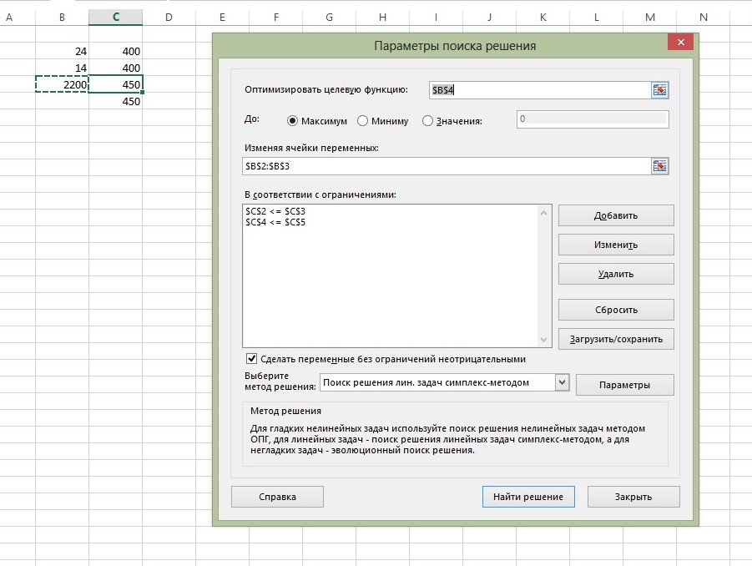

Рис.1. Поиск решения

После задания параметров поиска решения - кнопка Найти решение.

http://www.math-pr.com/zlp_1.php

Решение задачи линейного программирования

Симплекс-методом – OnLine

Задача:
Найти значения переменных x₁...x₂, при которых функция:
Q = |  | 45 | x₁ | + | 80 | x₂
принимает максимальное значение, при условии следующих ограничений :
 | 5 | x₁ | + | 20 | x₂ | ≤ |  | 400 |  | (1)
 | 10 | x₁ | + | 15 | x₂ | ≤ |  | 450 |  | (2)
 |  | x₁ |  |  |  | ≥ |  | 0 |  | (3)
 |  |  |  |  | x₂ | ≥ |  | 0 |  | (4)
x₁, x₂ ≥ 0

Шаг:1
Избавимся от неравенств в ограничениях, введя в ограничения 1, 2, 3, 4 неотрицательные балансовые переменные s₁, s₂, s₃, s₄.
 | 5 | x₁ | + | 20 | x₂ | + |  | s₁ |  |  |  |  |  |  |  |  |  | = |  | 400 |  | (1)
 | 10 | x₁ | + | 15 | x₂ |  |  |  | + |  | s₂ |  |  |  |  |  |  | = |  | 450 |  | (2)
 |  | x₁ |  |  |  |  |  |  |  |  |  | - |  | s₃ |  |  |  | = |  | 0 |  | (3)
 |  |  |  |  | x₂ |  |  |  |  |  |  |  |  |  | - |  | s₄ | = |  | 0 |  | (4)
x₁, x₂, s₁, s₂, s₃, s₄ ≥ 0
Шаг:2
Ищем в системе ограничений базисные переменные.
Из последней системы ограничений можно выделить базисные переменные s₁,s₂.
Не все уравнения содержат базисные переменные, это значит, что исходная задача не содержит в себе допустимого базисного решения. Для его нахождения вначале составим и решим вспомогательную задачу. Такое решение еще называют решением с искусственным базисом.
Введем в уравнения 3, 4 искусственные неотрицательные переменные r₁, r₂.
Получим следующую систему ограничений,
 | 5 | x₁ | + | 20 | x₂ | + |  | s₁ |  |  |  |  |  |  |  |  |  |  |  |  |  |  |  | = |  | 400 |  | (1)
 | 10 | x₁ | + | 15 | x₂ |  |  |  | + |  | s₂ |  |  |  |  |  |  |  |  |  |  |  |  | = |  | 450 |  | (2)
 |  | x₁ |  |  |  |  |  |  |  |  |  | - |  | s₃ |  |  |  | + |  | r₁ |  |  |  | = |  | 0 |  | (3)
 |  |  |  |  | x₂ |  |  |  |  |  |  |  |  |  | - |  | s₄ |  |  |  | + |  | r₂ | = |  | 0 |  | (4)
x₁, x₂, s₁, s₂, s₃, s₄, r₁, r₂ ≥ 0
с базисными переменными s₁,s₂,r₁,r₂.
Целью решения вспомогательной задачи является получение допустимого базисного решения не содержащего искусственных переменных (r₁, r₂). Для этого сформируем вспомогательную целевую функцию:
G = |  | r₁ | + | r₂
и проведем ее минимизацию в заданной системе ограничений. Если после минимизации функции G ее оптимальное значение будет равно нулю и все искусственные переменные окажутся выведенными из базиса, то полученное базисное решение есть допустимое базисное решение исходной задачи. Если же после минимизации функции G ее оптимальное значение окажется отличным от нуля, значит исходная система ограничений противоречива (область допустимых решений пуста) и исходная задача решения не имеет.
Для решения вспомогательной задачи симплекс-методом выразим функцию G через свободные переменные, для этого:
- вычтем из функции G уравнение 3
- вычтем из функции G уравнение 4
Функция G примет вид :
G = | - | x₁ | - | x₂ | + | s₃ | + | s₄
Теперь мы можем сформировать начальную симплекс-таблицу.
Шаг:3
Начальная симплекс-таблица
БП | x₁ | x₂ | s₁ | s₂ | s₃ | s₄ | r₁ | r₂ | Решение | Отношение
s₁ | 5 | 20 | 1 | 0 | 0 | 0 | 0 | 0 | 400
  400 | / | 20 | = | 20
s₂ | 10 | 15 | 0 | 1 | 0 | 0 | 0 | 0 | 450
  450 | / | 15 | = | 30
r₁ | 1 | 0 | 0 | 0 | -1 | 0 | 1 | 0 | 0 | --
r₂ | 0 | 1 | 0 | 0 | 0 | -1 | 0 | 1 | 0
  0 | / | 1 | = | 0
Q | 45 | 80 | 0 | 0 | 0 | 0 | 0 | 0 | 0 | --
G | -1 | -1 | 0 | 0 | 1 | 1 | 0 | 0 | 0 | --
Итерация 1 Как производится итерация?...
БП | x₁ | x₂ | s₁ | s₂ | s₃ | s₄ | r₁ | Решение | Отношение
s₁ | 5 | 0 | 1 | 0 | 0 | 20 | 0 | 400
  400 | / | 5 | = | 80
s₂ | 10 | 0 | 0 | 1 | 0 | 15 | 0 | 450
  450 | / | 10 | = | 45
r₁ | 1 | 0 | 0 | 0 | -1 | 0 | 1 | 0
  0 | / | 1 | = | 0
x₂ | 0 | 1 | 0 | 0 | 0 | -1 | 0 | 0 | --
Q | 45 | 0 | 0 | 0 | 0 | 80 | 0 | 0 | --
G | -1 | 0 | 0 | 0 | 1 | 0 | 0 | 0 | --
Итерация 1-a Как производится итерация?...
БП | x₁ | x₂ | s₁ | s₂ | s₃ | s₄ | Решение | Отношение
s₁ | 0 | 0 | 1 | 0 | 5 | 20 | 400
  400 | / | 3 | = | 20
s₂ | 0 | 0 | 0 | 1 | 10 | 15 | 450
  450 | / | 4 | = | 30
x₁ | 1 | 0 | 0 | 0 | -1 | 0 | 0 | --
x₂ | 0 | 1 | 0 | 0 | 0 | -1 | 0 | --
Q | 0 | 0 | 0 | 0 | 45 | 80 | 0 | --
G | 0 | 0 | 0 | 0 | 0 | 0 | 0 | --
Получено оптимальное решение вспомогательной задачи (найден минимум функции G т.к. в строке целевой функции нет отрицательных коэффициентов). Все искусственные переменные вышли из базиса и поэтому мы можем приступить к решению исходной задачи, приняв полученное базисное решение в качестве опорного. Сторка "G" нам больше не нужна, принятие решения о направляющем столбце, во всех последующих итерациях, будем принимать по строке "Q"
Итерация 2 Как производится итерация?...
БП | x₁ | x₂ | s₁ | s₂ | s₃ | s₄ | Решение | Отношение
s₁ | 0 | 0 | 1 | 0 | 5 | 20 | 400
  400 | / | 20 | = | 20
s₂ | 0 | 0 | 0 | 1 | 10 | 15 | 450
  450 | / | 15 | = | 30
x₁ | 1 | 0 | 0 | 0 | -1 | 0 | 0 | --
x₂ | 0 | 1 | 0 | 0 | 0 | -1 | 0 | --
Q | 0 | 0 | 0 | 0 | 45 | 80 | 0 | --
Итерация 3 Как производится итерация?...
БП | x₁ | x₂ | s₁ | s₂ | s₃ | s₄ | Решение | Отношение
s₄ | 0 | 0 |  | 0 |  | 1 | 20
  1
  20
  1
  4
  20 | / |  | = | 80
    1
    4
s₂ | 0 | 0 |  | 1 |  | 0 | 150
  -3
  4
  25
  4
  150 | / |  | = | 24
    25
    4
x₁ | 1 | 0 | 0 | 0 | -1 | 0 | 0 | --
x₂ | 0 | 1 |  | 0 |  | 0 | 20
  1
  20
  1
  4
  20 | / |  | = | 80
    1
    4
Q | 0 | 0 | -4 | 0 | 25 | 0 | -1600 | --
Итерация 4 Как производится итерация?...
БП | x₁ | x₂ | s₁ | s₂ | s₃ | s₄ | Решение | Отношение
s₄ | 0 | 0 |  |  | 0 | 1 | 14 | --
  2
  25
  -1
  25
s₃ | 0 | 0 |  |  | 1 | 0 | 24 | --
  -3
  25
  4
  25
x₁ | 1 | 0 |  |  | 0 | 0 | 24 | --
  -3
  25
  4
  25
x₂ | 0 | 1 |  |  | 0 | 0 | 14 | --
  2
  25
  -1
  25
Q | 0 | 0 | -1 | -4 | 0 | 0 | -2200 | --
Достигнуто оптимальное решение, т.к. в строке целевой функции нет положительных коэффициентов.
Ответ:
Оптимальное значение функции Q(x)= | 2200
достигается в точке с координатами:
x₁= | 24
x₂= | 14
s₁= | 0
s₂= | 0
s₃= | 24
s₄= | 14

Задание на самостоятельную работу:

- Автомобильная компания производит легковые автомобили и грузовики. Каждое транспортное средство должно обрабатываться в покрасочном и сборочном цехах. Если бы в покрасочном цехе обрабатывались только грузовые автомобили, то можно было бы покрасить 40 машин в день. Если бы обрабатывались только легковые автомобили, то выпуск составил бы 60 единиц продукции. В сборочном цехе обрабатывается 50 транспортных средств в день. Прибыль от производства одного легкового автомобиля и грузовика составляет 200$ и 300$ соответственно. Определить оптимальный ежедневный выпуск продукции, обеспечивающий максимальную прибыль компании.

- Фирма выпускает платья двух моделей А и В. При этом используется ткань трех видов. На изготовление одного платья модели А требуется 2 м ткани первого вида, 1 м ткани второго вида, 2 м ткани третьего вида. На изготовление одного платья модели В требуется 3 м ткани первого вида, 1 м ткани второго вида, 2 м ткани третьего вида. Запасы ткани первого вида составляют 21 м, второго вида - 10 м, третьего вида - 16 м. Выпуск одного изделия типа А приносит доход 400 ден. ед., одного изделия типа В - 300 ден. ед.
Составить план производства, обеспечивающий фирме наибольший доход.

- Для производства двух видов изделий A и В используется токарное, фрезерное и шлифовальное оборудование. Нормы затрат времени для каждого из типов оборудования на одно изделие данного вида, общий фонд рабочего времени каждого из типов оборудования, а также прибыль от реализации одного изделия – табл. 1.
Таблица 1
Тип оборудования | Затраты времени, стан.-ч, на обработку одного изделия |  | Общий фонд полезного рабочего времени оборудования, ч
Тип оборудования | A | B | Общий фонд полезного рабочего времени оборудования, ч
Фрезерное  Токарное Шлифовальное | 10  5  6 | 8  10  12 | 168  180  144
Прибыль от реализации одного изделия, р. | 14 | 18

Ответ. Прибыль 276 р. при выпуске изделий 12 и 6.

- Для производства столов и шкафов мебельная фабрика использует необходимые ресурсы. Нормы затрат ресурсов на одно изделие данного вида, прибыль от реализации одного изделия и общее количество имеющихся ресурсов каждого вида – табл. 2.
Таблица 2
Ресурсы | Нормы затрат ресурсов на одно изделие |  | Общее количество ресурсов
 | Стол | Шкаф
Древесина, м ³:  1-го вида  2-го вида | 0.2  0.1 | 0.1  0.3 | 40  60
Трудоемкость, чел.ч | 1.2 | 1.5 | 371.4
Прибыль от реализации одного изделия, р | 6 | 8

Ответ. Прибыль 1 940 р. при количестве столов и шкафов 102 и 166.

